Pec: [sport@comune.siracusa.legalmail.it](mailto:sport@comune.siracusa.legalmail.it)

**MODULO A – spazi di terra**

**Oggetto: Richiesta assegnazione in uso degli impianti sportivi della "Cittadella dello Sport" per la stagione 2025/2026**

Il/la sottoscritto/a Cognome: ________________________ Nome: ________________________

C.F.: __________________________ Luogo di nascita: ________________________________

Prov.: _______________ Stato: ___________________________________________________

Data di nascita: __________________________ Cittadinanza: ___________________________

In qualità di legale rappresentante/Presidente della Società/Associazione/Ente:

denominata ____________________________________________________________________

C.F. __________________________________ P.I. ____________________________________

Sede legale____________________________________________________________________

Tel: _____________________________ e-mail: ______________________________________

PEC: ________________________________________________________________________

DICHIARA

(ai sensi del DPR 445/2000 e consapevole delle responsabilità penali e civili in caso di dichiarazioni mendaci e produzione di documenti falsi)

Che l’Associazione:

1. Partecipa a campionati ufficiali:

* Categoria Assoluta Serie A/B/C ___________________________(specificare)
* Altre categorie (specificare):

___________________________________________________________________________________________________________________________________________________________________________________________________________________

B)

* Numero squadre: _______
* Squadre che utilizzano palestre scolastiche: _______, specificare di seguito quali palestre scolastiche verranno utilizzate per la stagione sportiva 25/26;
* Numero tesserati (stagione precedente): ______
* Svolge attività per persone con disabilità (specificare): ____________________
* Svolge attività per la terza età ( dai 64 anni)
* Svolge attività di sport paralimpico _________________
* Non ha debiti pendenti nei confronti del Comune di Siracus;
* È in regola con i pagamenti relativi a precedenti assegnazioni in uso;
* Non è in alcuna situazione di esclusione dalla contrattazione con la Pubblica Amministrazione ai sensi degli artt. 94 e 95 del D.Lgs. 36/2023;

e

C H I E D E

l’assegnazione di spazi sportivi comunali per lo svolgimento delle attività sportive relative alla stagione sportiva (es. 2025/2026), come di seguito descritto.

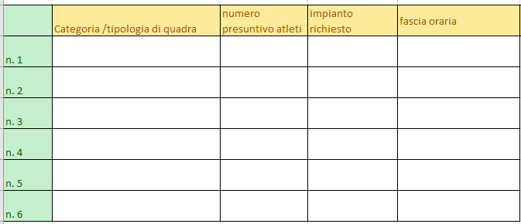

Periodo di utilizzo richiesto dal___________________ al__________________________;

Richiede l’uso di n.________Segreteria e n. _________magazzino/i per un periodo di 12 mesi;

E indica

* Il nominativo del direttore tecnico in possesso di Laurea in scienze motorie o di diploma Isef o titolo di studio equipollente e istruttore specifico ai sensi della normativa vigente:

___________________________________________________________________________

* I componenti dello staff tecnico (allenatore, istruttore, preparatore atletico, diplomato Isef o laureato in scienze motorie):

_____________________________________________________________________________________________________________________________________________________________________________________________________________________________________________________________________________________________________________________________________________________________________________________________________________________________________________________________________________________

Siracusa, Firme del Presidente

Si allega alla presente

1. calendario delle partite/gare di campionato;

2. Copia fotostatica del documento di riconoscimento in corso di validità del richiedente;

3. Copia dello Statuto e dell’Atto Costitutivo corredato di verbale di elezione del Presidente e Consiglio direttivo adeguato ai sensi del D. Lgs. 36/2021 e ss.mm. (*solo se non è mai stato trasmesso al settore Giovani Sport e Tempo Libero e solo in caso di modifiche rispetto alla versione precedentemente inviata)*

4. Copia del certificato di iscrizione al CONI e/o di affiliazione agli organismi sportivi;

5. Copia del certificato Sport & Salute aggiornato;

6. Copia Polizza assicurativa;